生教組照片~落實情境教學
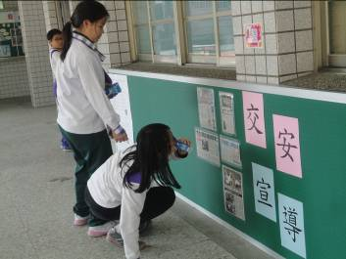 | 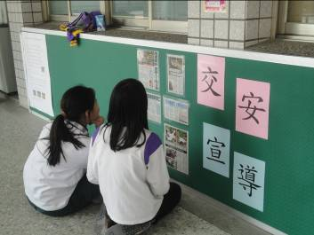
照片說明：生教組將平常蒐集的交通安全剪報張貼於後走廊揭示板上，吸引學生前來駐足觀賞。 | 照片說明：同學們常常三三兩兩觀賞剪報，並提出看法，這種方是在潛移默化中達到宣導的效果。
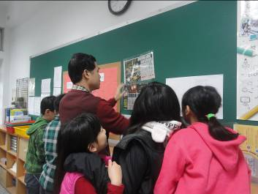 | 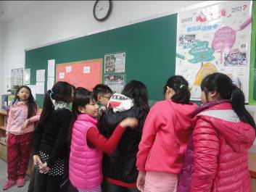
照片說明：交通安全剪報護貝後，在班上佈告欄張貼，落實情境教學。 | 照片說明： 張貼在教室的布告欄上，學生能清楚的觀看，效果不錯。

